|  |
| --- |
| **Inspección Preventiva M1 – 350Hr**  **Conveyor Belt** |

|  |  |
| --- | --- |
| N° Equipo: | Fecha de Ingreso: |
| N° Orden: | Hora de Ingreso: |
| Horómetro: | Nombre Mecánico: |

**Repuestos Necesarios**

|  |  |  |  |
| --- | --- | --- | --- |
| **Tipo** | **Cantidad** | **P/N Fabrica** | **P/N Sage** |
| Filtro de aceite | 1 | 1038714-006 |  |
| Filtro de aire | 1 | 1040384  (filtro primario 1040384-001,  filtro de aire secundario 1040384-002) |  |

**Herramientas a utilizar**

|  |  |  |
| --- | --- | --- |
| **N°** | **Descripción** | **Cantidad** |
|  |  |  |
|  |  |  |
|  |  |  |
|  |  |  |
|  |  |  |
|  |  |  |

**Insumos**

|  |  |  |
| --- | --- | --- |
| **Tipo** | **Descripción** | **Cantidad(Lt)** |
| 15W40 | Aceite motor |  |
| Mobil XHP-222 | Grasa |  |

**Observaciones**

|  |
| --- |
|  |
|  |
|  |
|  |
|  |
|  |

**Control de salida**

|  |  |
| --- | --- |
| Fecha de salida: | Nombre Team Leader: |
| Hora de salida: | Firma: |

**Lista de Inspección – Conveyor Belt NBL**

**Inspección Preventiva M1 – 350 Hr**

**Instrucciones:** Siga cuidadosamente la pauta, cumpliendo con todos los ítems de la revisión. Sí tuviera dudas al respecto de algún ítem de la pauta, consulte con su Team Leader

**Identificación del Equipo**

|  |
| --- |
| Numero: |
| Horómetro: |

|  |
| --- |
| Nombre Mecánico Ejecutante: |
| Fecha de Ejecución: |

**Inspección Inicial MEC TL**

|  |  |  |
| --- | --- | --- |
| Registrar hórometro |  |  |
| Comprobar funcionamiento del sistema GPS, si aplica |  |  |
| Realizar inspección visual alrededor del equipo, verificar si hay daños, piezas faltantes o fugas. |  |  |
| Revisar que todos los controles, incluidos los controles del asiento, funcionen correctamente |  |  |
| Comprobar los seguros de partida |  |  |
| Comprobar freno de pie |  |  |
| Revisar freno de estacionamiento |  |  |
| Revisar el switch de seguridad neutral |  |  |
| Comprobar la condición de la dirección |  |  |
| Verificar juego o desgaste en rotulas |  |  |
| Revisar funcionamiento de la correa transportadora |  |  |
| Comprobar el ajuste de altura frontal |  |  |
| Comprobar el ajuste de altura trasera |  |  |
| Revisar iluminación delantera y trasera |  |  |
| Verificar luces de dirección |  |  |
| Verificación de frenos y luces |  |  |
| Verificar funcionamiento de instrumentos del tablero |  |  |
| Verificar luces de control y advertencia |  |  |
| Revisar luces de trabajo |  |  |
| Comprobar bocina |  |  |
| Verificación de parada de emergencia x2 |  |  |
| Revisar el procedimiento de emergencia de prueba de bomba de mano |  |  |
| Revisar condición de pintura |  |  |
| Revisar etiquetas de seguridad, reemplazando si es necesario |  |  |
| Compruebe fugas de aceite bajo el eje de dirección |  |  |
| Revisar estado de neumáticos y verificar inflado ( 3,5 bar/ 50 psi) |  |  |
| Probar todos los mandos del vehículo (Drive test) |  |  |
| Comprobar calefacción, ventilador y asiento en la cabina |  |  |
| Comprobar cierre de puertas y daños |  |  |
| Revisar extintor y fecha de validación |  |  |
| Revisar carga de la batería |  |  |
| Revisar nivel del electrolito |  |  |
| Revisar condición de bornes y cables de batería |  |  |

**Compartimiento Motor**

|  |  |  |
| --- | --- | --- |
| Revisar nivel del líquido refrigerante |  |  |
| Revisar soporte motor |  |  |
| Revisar/drenar separador de agua |  |  |
| Comprobar temperatura de funcionamiento segura |  |  |
| Verificación de accionamiento/parada de solenoides (lubricar) |  |  |
| Revisar correas en V de alternador y poleas |  |  |
| Inspección visual de acumulador de radiador de aceite, limpieza y suciedad |  |  |
| Verificación de relés y fusibles |  |  |
| Verificación de nivel de aceite de estanque hidráulico, por fugas |  |  |
| Comprobar indicador de filtro hidráulico (si aplica) |  |  |
| Revisar líneas y acoples por daños y fugas |  |  |
| Verificación del funcionamiento de la valla plegable |  |  |

**Ejes**

|  |  |  |
| --- | --- | --- |
| Verificación montaje y seguridad de los cilindros de elevación |  |  |
| Comprobar el montaje y fugas del cilindro de dirección |  |  |
| Verificación de mangueras y líneas de frenos |  |  |
| Revisar apriete de tuercas en ruedas; 230 (lbft) |  |  |

**Sistema Transportador**

|  |  |  |
| --- | --- | --- |
| Comprobar tensión y alineación de banda transportadora |  |  |

**Fluidos y Servicio**

|  |  |  |
| --- | --- | --- |
| Cambiar aceite de motor |  |  |
| Cambiar filtro de aceite |  |  |
| Lubrique todos los engrasadores incluidos rótulas, superior e inferior, terminales, extremos del cilindro de dirección, rodamientos de rodillos del transportador |  |  |
| Cambiar filtro de aire |  |  |

**Prueba de Manejo y Control Final**

|  |  |  |
| --- | --- | --- |
| Revisar funcionabilidad en freno de pie |  |  |
| Revisar funcionabilidad en freno de estacionamiento |  |  |
| Revisar funcionamiento de valla |  |  |
| Funcionamiento adecuado de la cinta |  |  |
| Realizar todas las comprobaciones de seguridad |  |  |

**Carta de Lubricación**

**1.- Especificaciones Técnicas (Fluidos)**

|  |  |  |
| --- | --- | --- |
| **Tipo** | **Cantidad (Lt)** | **Elemento** |
| API GL-4 85W90 | 5 | Diferencial |
| Diesel | 45 | Tanque de combustible |
| GRADE ISO 46 | 75 | Tanque hidráulico |
| DOT 4 | 0,75 | Sistema de frenos |

**2.- Puntos de Engrase**

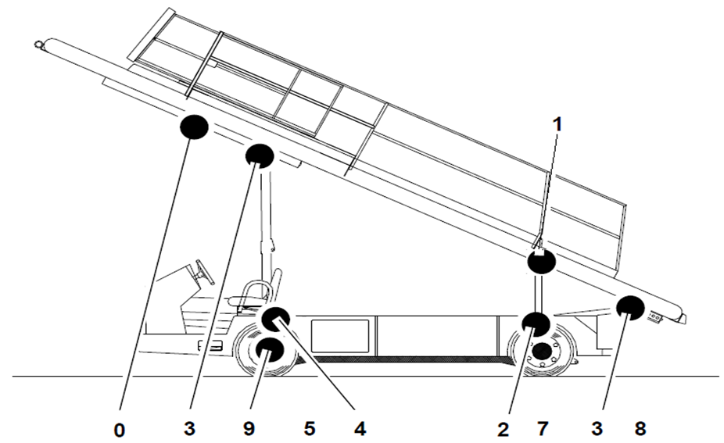

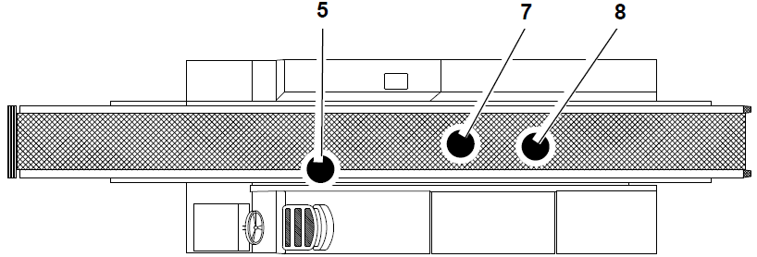

|  |  |
| --- | --- |
| **N°** | **Descripción** |
| 1,2 | Engrase de rótula en cilindro de elevación trasero |
| 3,4 | Engrase de rótula en cilindro de elevación delantero |
| 5 | Engrase de rótula del cilindro de dirección |
| 7,8 | Engrasar eje de transmisión |
| 9 | Engrasar pivote de rueda (2) |
| 10 | Engrasar dentro de la barrera |

**Checklist de Salida**

|  |  |  |  |  |
| --- | --- | --- | --- | --- |
| Item | Descripción | Ticket de mecánico | Ticket de Team Leader | |
| 1 | Extinguidor |  |  | |
| 2 | Horometro |  |  | |
| 3 | Bocina |  |  | |
| 4 | Reflectante |  |  | |
| 5 | Espejos |  |  | |
| 6 | Luces (Principales, Frenos e Intermitentes) |  |  | |
| 7 | Niveles (Aceite, Hidráulico y Refrigerante) |  |  | |
| 8 | Correas |  |  | |
| 9 | Cañerías (Combustible e Hidráulico) |  |  | |
| 10 | Acelerador |  |  | |
| 11 | Sistema de Carga Batería (Alternador y Batería) |  |  | |
| 12 | Sistema de Freno (Servicio y Estacionamiento) |  |  | |
| 13 | Neumáticos (Estado y Presión) |  |  | |
| 14 | Sistema de Dirección |  |  | |
| 15 | Filtro de Aire |  |  | |
| 16 | Parabrisas, Luneta y Vidrios Laterales |  |  | |
| 17 | Baliza |  |  | |
| 18 | Asiento Conductor |  |  | |
| 19 | Cinturón de Seguridad |  |  | |
| 20 | Muela de Arrastre |  |  | |
| 21 | PAV, Patente |  |  | |
|  | | | |
| Observación | | | |
|  | | | |
|  | | | |
|  | | | |
|  | | | |

|  |  |  |  |
| --- | --- | --- | --- |
| **Mecánico** |  |  | **Firma** |
|  |  |  |  |
| **Team Leader** |  |  | **Firma** |